1-мәтін

Жаһандық жылынудың алдын алуға арналған жобалар
Қазір жаһандық жылыну дүние жүзінің басты мәселесіне айналып отыр. ХХ ғасырға қарағанда ауа райы орташа 0,74 градусқа көтерілген. Шамамен ХХІ ғасырдың соңына дейін сауықтыру шаралары қарастырылмаса (өндіріс қоқыстары азайтылса, орман көлемі көбейтілсе), онда ауа райының орташа температурасы 4 градусқа дейін артады. Соның нәтижесінде мәңгі мұздықтар еріп, теңіз жағалауындағы қалалар су түбіне батып, адам өлімі жиілеп, табиғи апаттар күрт артады.
Сарапшылардың айтуынша, жаһандық жылынуды жеңіл-желпі әдістермен тоқтата алмаймыз. Қатердің алдын алу үшін Жер шарын жасанды жолмен суыту тәсілдері қарастырылып жатыр.
Бірінші: Стратосфера қабатына химиялық қоспа шашу.
Ең көп мақұлданып жатқан жоба Гарвард университетіне тиесілі. Гарвард және Йель университеті ғалымдары жаһандық жылынудың алдын алу үшін Күн сәулесінің Жер шарына түсуін азайту керек екенін жазған. Ол үшін стратосфера қабатына химиялық қоспа шашу ұсынылған. Бұл ұсыныс аясында 20 шақырым биіктікке сульфаттар қоспасын шашу қарастырылған. Бірақ ғалымдардың пікірінше, үлкен көлемдегі химиялық қоспаларды шашатын ұшақ әзірге жасалмаған. Ғалымдар бұл бағдарламаның іс жүзінде жүзеге асатынына күмәнмен қарайды. Себебі, сульфаттарды стратосфера қабатына шашқаннан кейін ауа райы қалай өзгеретінін ешкім де дөп басып айта алмайды. Ғалымдар химиялық қоспаның ауа қабатына керісінше әсер етіп, Жер бетінде құрғақшылық пен басқа да табиғи апаттар көбейіп кететініне де алаңдаулы.
Екінші: Жасанды бұлт
Вашингтон ғалымдары жасанды бұлттарды аспанға шығару жолдарын ұсынды. Олар арнайы жабдықты пайдаланып, атмосфераның жоғарғы қабаттарына секундына бірнеше триллион жылдамдықта ұшатын бөлшектерді шашыратудың жолдарын жасамақшы. Есептеулер көрсеткендей, жасанды түрде пайда болған бұлттар күн сәулелерін тосады, бұл орташа температураның төмендеуін қамтамасыз етеді.
Үшінші: Арктика мұздығына тұщы су шашу
Тағы бір жоба бойынша Арктика мұздары еруінің алдын алу қарастырылған. Арктика мұздықтары айна сияқты болып, мұхиттардың қызып кетпеуі үшін күн нұрын қайтарып тұрады. Ғалымдар Солтүстік Мұзды мұхитының үстіне тұщы су шашу арқылы мұз көлемін арттыруды көздеп отыр. Себебі тұщы су тез қатады.
Төртінші: Ғарыштағы үлкен қолшатыр
Ғалымдар жаһандық жылынуға ғарыш арқылы да қарсы тұрмақшы. Америкалық астроном Роджер Энжельдің идеясы бойынша, ғарышта 16 триллион кремний шеңберлерінен құралған өте үлкен қолшатыр құру керек екен. Ол Күн сәулесін басқа жаққа бұрып жіберуге өз септігін тигізеді.
Бесінші: Жасанды серіктерді көбейту
Энжельдің тағы бір ұсынысы – Жер айналасындағы жасанды серіктерді көбейту керек.
Жасанды серіктер көп болған сайын олар бір-біріне жақын орналасып, Жер бетіндегі 300 миллион гектардай аумаққа көлеңке түсіреді екен.
Жоғарыда айтып өткен жобалардың «қанша қаражат кетеді, зиянды-пайдалы тұстары қандай?» сынды бірнеше сұрақтардың жауабы іздестіріліп, жан-жақты зерттелгеннен соң ғана біреуі таңдап алынады.
https://massaget.kz/layfstayl/alemtanu/syrly-alem
1-тапсырма. Берілген мақаланың басты ойын анықта.
А. Жаһандық жылынудың салдары туралы хабар дайындау.
В. Жобаларға кететін қаржы көлемін жариялау.
С. Жаһандық жылынудың алдын алу жолын қарастыру.
D. Жер шарын жасанды жолмен суыту тәсілдерінің тиімділігін жеткізу.
2-тапсырма. Мақала авторы халықтың назарын жаһандық жылыну мәселесіне аударуға тырысты. Қалай ойлайсыңдар, бұл оның қолынан келді ме? Өз жауабыңды осы мақаланың жазылуына, мәтіндердің орналасуына, стиліне сүйеніп түсіндір.

3-тапсырма. Мақалада мынадай ақпарат берілген: Ғалымдар бұл бағдарламаның іс жүзінде жүзеге асатынына күмәнмен қарайды. Себебі …
А. Химиялық қоспа ауа қабатына жағымды әсер етеді.
- Сульфаттарды стратосфера қабатына шашу қиынға соғады.
- Химиялық қоспаларды шашатын ұшақ әзірге жасалмаған.
- Химиялық қоспа ауа қабатына кері әсер етуі мүмкін.
4-тапсырма. Мақалада берілген жобалардың қайсысы қаражат жағынан және тиімділігі жағынан мақұлданады?

4.2 ХИМИЯ ПӘНІ БОЙЫНША ТАПСЫРМАЛАР ҮЛГІЛЕРІ

9-сынып Оқу мақсаты:
9.2.1.12 күкірттің аллотропиялық түрөзгерістерінің физикалық қасиеттерін салыстыру және күкірттің химиялық қасиеттерін көрсететін реакция теңдеулерін құру.
Кроноцк қорығы баспасөз қызметінің мәлімдеуінше, жұмбақ «өлім аңғарын» 1975 жылы 28 шілдеде Камчаткада ресейлік вулканологтар тапқан. Вулканологтар В. Леонов пен В. Дерягин ұзындығы 2 километрге, ені 100 метрден 500 метрге дейін созылып жатқан осы аймақта барлық тірі ағзалардың тіршілігін жоятынын анықтады. Осы аномальды аймақта жануарлар мен құстардың өлекселері ұзақ уақыт бойы сақталады.
1-сұрақ. Қандай заттар жануарларды өлімге әкеледі?
2-сұрақ. Неліктен негізінен шөпқоректі жануарлар өлімге душар болады?
3-сұрақ. Осы аномальды аймақта жануарлар мен құстардың өлекселерінің ұзақ уақыт сақталу себебі неде?
Түсіндірме
Сұрақ ұсынылған мәліметтерді түсіндіру негізінде функционалды сауаттылықты дамытуға бағытталған. Жануарлардың өлуіне себепші затты анықтау үшін оқушылар берілген мәтінді мұқият зерделейді, жанартаулық тау жыныстарын талдай отырып, шөпқоректі жануарлардың өлу себептерін анықтайды. Оқу бағдарламасында меңгерген білімін қолдану, салыстыру және талдау дағдыларын дамытуға бағытталған оқыту мақсаттарын зерделеу қарастырылған.

4.1 ФИЗИКА БОЙЫНША ТАПСЫРМАЛАР
6-тапсырма 9-сынып
Оқу мақсаттары:
9.1.3.2 эксперимент нәтижесіне әсер ететін факторларды талдау және экспериментті жүргізуді жақсарту жолдарын ұсыну;
9.2.5.16 дыбыс сипаттамаларын дыбыс толқындарының жиілігімен және амплитудасымен сәйкестендіру;
9.2.5.18 жаңғырықтың пайда болу табиғатын және оны қолдану әдістерін сипаттау.
Оқушы дыбыс импульсін алу үшін дауыс зорайтқышты қолданды және жүздеген метр қашықтықта орналасқан жартастан жаңғырықты естіді.
Жаңғырық үнінің биіктігі бастапқы дыбыстағыдай, бірақ дыбыс деңгейі әлдеқайда төмендеу.
Дыбыстың амплитудасы мен жиілігі қалай өзгерді?

 | Амплитуда | Жиілік
A | төмендеді | тұрақты болып қалды
B | жоғарылады | тұрақты болып қалды
C | тұрақты болып қалды | төмендеді
D | тұрақты болып қалды | жоғарылады

Түсіндірме. «Құбылыстарды ғылыми тұрғыда түсіндіру» құзыреттілігінің «Құбылыстарды түсіндіру үшін сәйкес жаратылыстану-ғылыми білімдерін қолдану» дағдысын бағалау үшін берілген тапсырмада мейлінше қалыпты жағдаят сипаттамасы ұсынылған, оны түсіндіру үшін тікелей бағдарлама материалдарын қолдануға болады. Тапсырма эксперимент нәтижесіне әсер ететін факторларды білуді білдіреді және оқушыдан өз білімін қолдана білу қабілетін талап етеді. Бұл жағдайда оқушылардың зерттеушілік дағдыларын дамыту есту арқылы қабылдау туралы білім жүйесі арқылы қалыптасады. Осындай типтегі тапсырмаларды қолдану оқушылардың лезде жауап беруіне және білімдерін қолдануына түрткі болады.
Жауабы. А нұсқасы.

4.1 ГЕОГРАФИЯ БОЙЫНША ТАПСЫРМАЛАР

8-тапсырма 9-сынып
Оқу мақсаты:
9.3.2.4 атмосфералық қолайсыз және қауіпті құбылыстардың қалыптасуын, таралу аумақтарын картадан көрсетіп, сақтану шараларын ұсыну.
1-сұрақ. Карта бойынша дауылдар мен қатты желдер жиі болатын аумақтарды анықта.
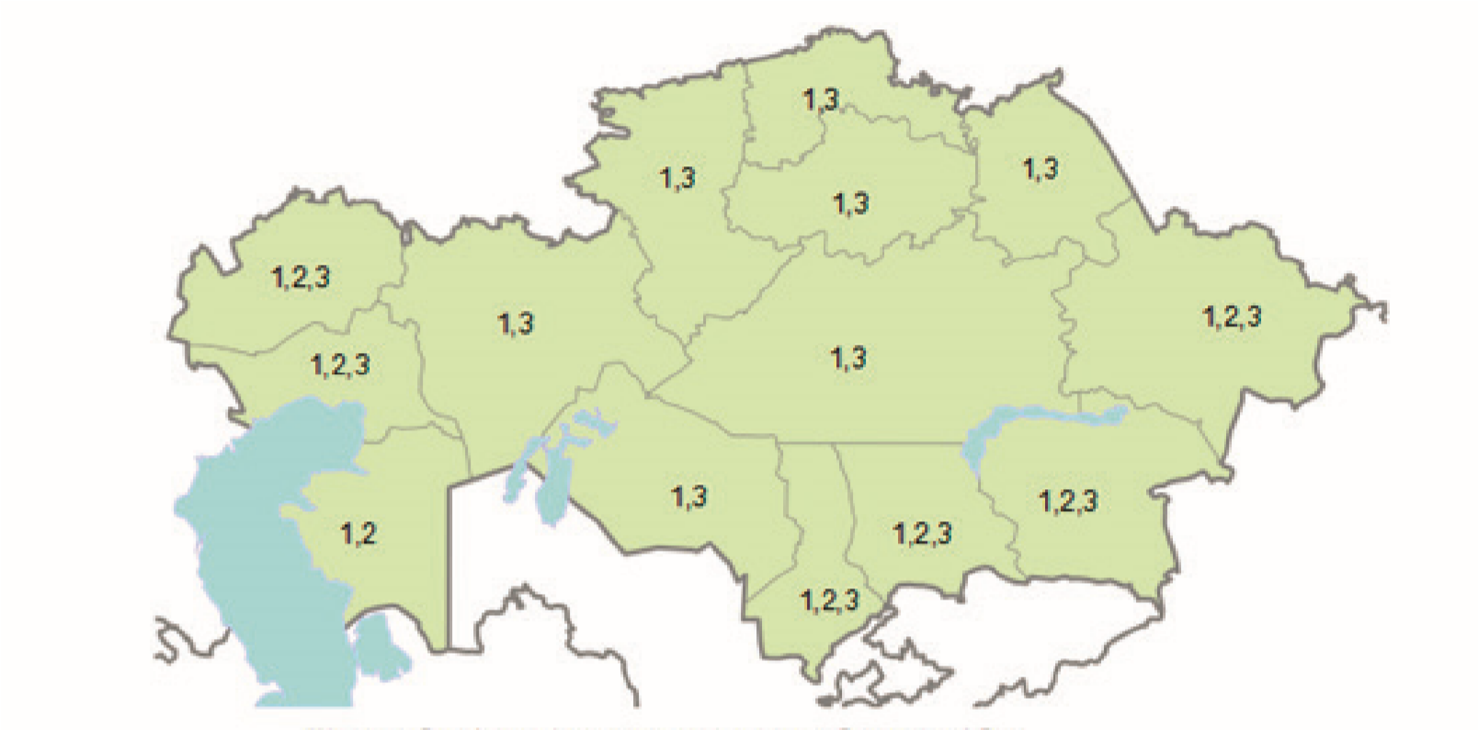
Шартты белгілер: 1 – қатты дауылдардың болу қаупі бар
- – жер сілкінісінің болу қаупі бар
- – су тасқындарының болу қаупі бар
2-сұрақ. Хабарлау жүйесі бойынша қатты дауылдың келе жатқаны туралы хабар берілді. Қатты дауылдың болу қаупі туындаған және дауыл кезіндегі сенің іс-әрекеттерің қандай болуы керек?
Түсіндірме
Тапсырмада өмірмен байланысты жағдай қарастырылады. Тапсырманы орындау барысында оқушылардың картографиялық, сонымен қатар функционалды сауаттылықтың даму индикаторының бірі болып табылатын түрлі табиғи катаклизмдер кезінде дұрыс шешім қабылдай білу дағдылары да дамиды.
Жауаптары
1-сұрақ. Карта бойынша Қазақстан аумағында қатты желдер мен дауылдар жыл бойы байқалатынын анықтауға болады.
2-сұрақ. Дауылдың болу қаупі туралы хабарды алғаннан кейін келесі іс-әрекеттерді орындау қажет:
- Жел соққан жақтағы терезелерді, есіктерді, шатырдың есіктерін және желдеткіш саңылауларды жауып, ық жақтан ашу керек.
- Азық-түлік қорын, ауыз суды, қолшамдарды, майшамдарды, дәрі-дәрмектерді және басқа да қажетті заттарды дайындап қою.
- Ғимараттардың ішінде немесе баспаналарда тығылу (құйын кезінде тек қана жертөле бөлмесінде тығылу); ғимараттардың ішінде берік қабырғалардың қасына, кіріктірілген шкафтардың ішіне тұруға болады; далада болған жағдайда ғимараттардан алыс шұңқыр, сай, жыралар мен арықтарға тығылуға болады; егер көліктің ішінде болған жағдайда бірден көліктен шығып, қауіпсіз жерге тығылу қажет (жыра, жертөле); қатты дауыл және құйын кезінде бұзылған ғимараттардың ішіне кіруге болмайды.
- Егер дауыл кезінде ғимараттың ішінде болсаңыз, терезелерден алыс қауіпсіз жерлерге тығылу қажет (берік қабырғалар, есіктің керегесі, бұрыш). Желдің бәсеңдеуін күтіп, қауіпсіз жерге бару керек (жертөле).

Оқу мақсаты: «9.1.1.1 доға ұзындығының формуласын қорытып шығару және қолдану»,
«9.1.1.2 сектор мен сегмент ауданының формулаларын қорытып шығару және қолдану».
Тапсырмалар
1. Тепловоздың дөңгелектері 1413 м қашықтықты жүру үшін 300 айна-
лым жасады. Дөңгелектерінің диаметрін табыңыз? Жауапты ондық
үлеске дейінгі дәлдікпен беріңіз.

Жауабы: 1,5 м.

2. Жердің жасанды серігі Жерден 320 км қашықтықта оны дөңгелек
орбита бойымен айналады. Егер Жердің радиусы 6370 км болса,
осы серіктің 30 бұрышқа сәйкес доғасының ұзындығын табыңыз.
Жауапты жүздік километрлерге дейіндөңгелектеңіз.

Жауабы: 3500 м.

3. Ұзындығы 10 м арқаннан лассо жасалды. Оның басындағы дөңге-
лек қармақтың радиусы 0,6 м. Арқанның қармақ болмайтын бөлі-
гінің ұзындығын табыңыз. Жауапты ондық үлеске дейінгі дәлдікпен
беріңіз.

Жауабы: 6,2 м.

